СОДЕРЖАНИЕ

ВВЕДЕНИЕ
В условиях активной цифровой трансформации современного общества сфера образования сталкивается с необходимостью оптимизации внутренних административных и учебных процессов. Одной из ключевых оперативных задач в любой образовательной организации (вузе, колледже, школе) является эффективное управление аудиторным фондом – распределение учебных помещений (кабинетов, лекционных залов, лабораторий) между преподавателями, учебными группами, внеурочными мероприятиями и внешними событиями.
Традиционные, неавтоматизированные методы бронирования, основанные на бумажных журналах, таблицах в общих электронных файлах или устных договоренностях, обладают существенными недостатками. К ним относятся: высокий риск двойного бронирования одного помещения, низкая скорость и прозрачность процесса, трудности оперативного поиска свободных кабинетов, отсутствие централизованной истории и статистики использования, а также значительная нагрузка на административный персонал. Эти проблемы ведут к потерям рабочего времени, конфликтам и, в конечном счете, снижают общую эффективность образовательного процесса.
Таким образом, разработка и внедрение специализированной системы бронирования кабинетов является насущной потребностью. Такая система автоматизирует ключевой процесс, минимизирует человеческий фактор, обеспечивает круглосуточный удаленный доступ для сотрудников и студентов, повышает дисциплину и управляемость использования ресурсов. Актуальность темы дипломного проекта обусловлена ее высокой практической значимостью для решения реальной задачи, стоящей перед большинством образовательных учреждений, и соответствует современным тенденциям внедрения информационных технологий для создания «умного» образовательного пространства.
Целью настоящей работы является анализ предметной области, проектирование и разработка функционального прототипа веб-приложения для автоматизации процесса бронирования учебных помещений в образовательной организации.
Для реализации поставленной в проекте цели решаются следующие задачи:
• провести анализ предметной области и существующих решений;
• спроектировать архитектуру и компоненты системы;
• реализовать backend- и frontend-части приложения;
• протестировать работоспособность системы.
Для достижения поставленной цели был выбран технологический стек на основе платформы Microsoft .NET и языка программирования C#. Этот выбор обусловлен следующими ключевыми факторами:
1. C# - это строго типизированный, высокопроизводительный язык, работающий в среде исполнения .NET. Он идеально подходит для создания отказоустойчивых и производительных бизнес-приложений, каким является система бронирования, где важна стабильность и быстрое выполнение операций;
2. В качестве основы для веб-приложения выбран современный кроссплатформенный фреймворк ASP.NET Core. Он предоставляет мощную, модульную архитектуру для построения высоконагруженных веб-API и MVC-приложений;
3. ASP.NET Core позволяет реализовывать современные архитектурные паттерны (например, многослойную архитектуру или Clean Architecture), что обеспечивает чистоту, тестируемость кода и легкость его дальнейшего сопровождения и масштабирования;
4. Для хранения данных выбрана Microsoft SQL Server, что является естественным и высокоэффективным решением при работе со стеком .NET, благодаря оптимизированным драйверам и мощному ORM-фреймворку Entity Framework Core. Это обеспечивает надежное, структурированное и безопасное хранение информации о пользователях, помещениях и бронированиях. (Переписать на ПгАдмин(ВОзможно))
Выбор связки C# / ASP.NET Core / Entity Framework Core / MS SQL Server обеспечивает оптимальное сочетание производительности, безопасности, скорости разработки и соответствия корпоративным стандартам, что критически важно для внедрения системы в реальной образовательной организации.

1 Теоретическая часть
1.1 Анализ предметной области
Предметной областью данного исследования является процесс организации и управления использованием аудиторного фонда (учебных кабинетов, лекционных аудиторий, лабораторий, специализированных помещений) в средней или высшей образовательной организации (например, университете, колледже, школе).
На рисунке 1 представлена структурная схема
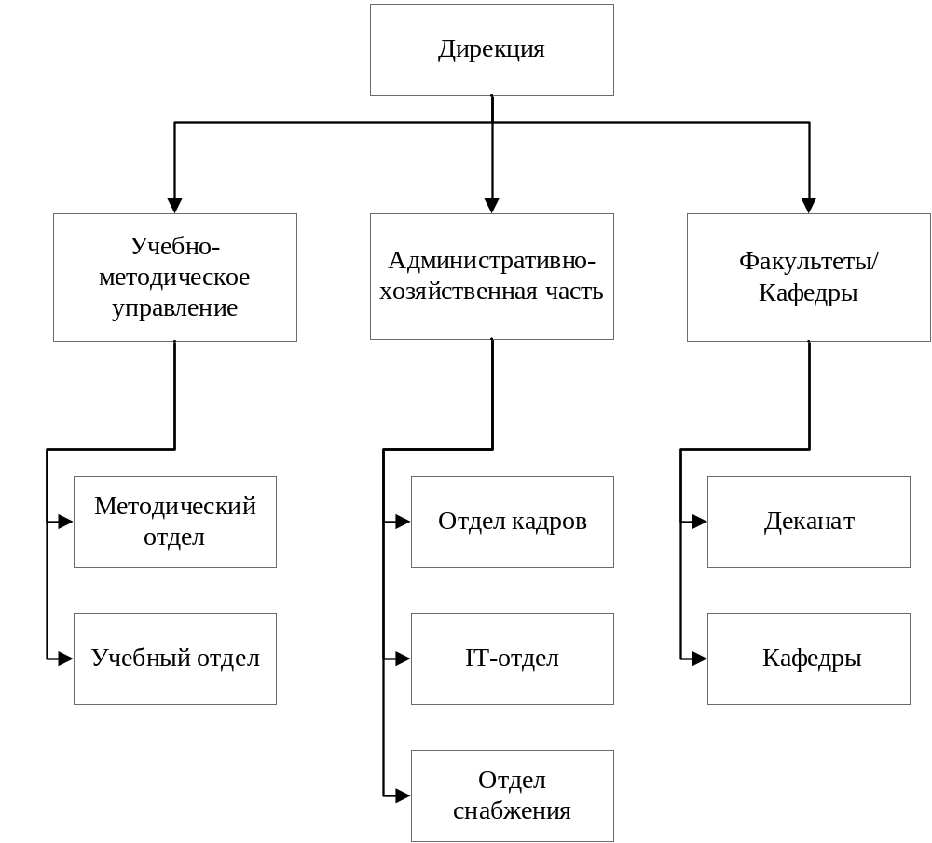
Рисунок 1 - Структурная схема
На рисунке 2 представлена схема IDEF0 до автоматизации
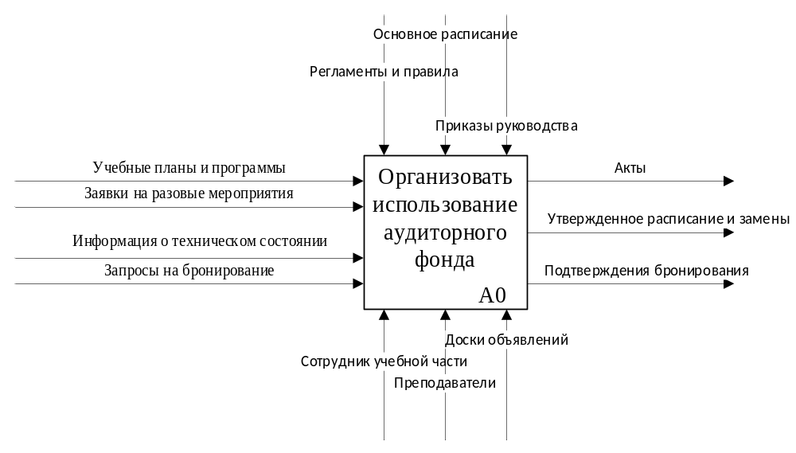
Рисунок 2 - схема IDEF0 до автоматизации
Проблемной зоной, требующей автоматизации, является существующий в организации ручной, децентрализованный и документно-ориентированный процесс бронирования и распределения учебных помещений. В настоящее время этот процесс характеризуется низкой оперативностью, высоким уровнем человеческих ошибок, отсутствием единого актуального расписания.)
Образовательная организация, как правило, является крупным учреждением с разветвленной структурой. На рынке она осуществляет образовательную деятельность, предоставляя услуги по реализации образовательных программ среднего профессионального и/или высшего образования.

1.2 Разработка технического задания
1. Введение
Наименование разработки: «Автоматизированная информационная система бронирование кабинетов в образовательных организациях»
Образовательные организации среднего профессионального и высшего образования (колледжи, университеты, институты), осуществляющие управление учебным процессом и нуждающиеся в эффективном распределении аудиторного фонда.
Объектом автоматизации является деятельность учебно-методического управления (учебной части), деканатов, кафедр и преподавательского состава по планированию, учету и контролю использования учебных помещений как в рамках основного расписания, так и при проведении внеплановых занятий и мероприятий.
2. Основание для разработки
Основанием для разработки является задание на курсовой проект, утвержденное учебным заведением. Тема курсового проекта: «Система бронирование кабинетов в образовательных организациях»
3. Назначение разработки
Функциональное назначение - автоматизация процессов подачи, обработки, согласования и учета заявок на бронирование учебных кабинетов, а также для оперативного управления изменениями в расписании.
Эксплуатационное назначение определяется потребностями пользователей: операции просмотра расписания и подачи заявок выполняются в режиме реального времени по запросу; операции модерации и внесения изменений в рабочее время сотрудников учебной части.
4. Требования к функциональным характеристикам
4.1 Требования к составу выполняемых функций
Система должна обеспечивать выполнение следующих функций:
4.1.1 Управление справочной информацией
Ведение справочника кабинетов (название, корпус, этаж, тип аудитории, вместимость, перечень оборудования, закрепленный преподаватель).
Ведение справочника пользователей (регистрация, назначение ролей, блокировка, удаление).
Ведение справочника учебных групп и дисциплин.
4.1.2 Управление основным расписанием
Оперативное управление изменениями («замены»): возможность отмены занятия, переноса занятия на другую дату/время/кабинет, замены преподавателя с автоматической проверкой доступности ресурсов.
Формирование расписания на следующий день с учетом всех внесенных изменений.
4.1.3 Модерация заявок на бронирование
- просмотр списка входящих заявок от преподавателей;
- проверка доступности кабинета на запрашиваемое время;
- утверждение либо отклонение заявки с указанием причины;
- разрешение конфликтных ситуаций (приоритетное бронирование).
4.1.4 Администрирование системы
Полный доступ ко всем бронированиям и расписанию.
Возможность создания, редактирования и удаления любых записей от имени любого пользователя.
Просмотр системных журналов (логов) действий пользователей
4.2 Требования к надежности
4.2.1 Контроль входной и выходной информации
- валидация всех форм ввода на стороне клиента и сервера;
- проверка корректности форматов дат, времени и обязательных полей;
- блокировка возможности двойного бронирования на логическом уровне;
- документирование критических действий пользователей.
4.2.1 Требования к обеспечению надежного функционирования программы
Программа должна быть устойчива к сбоям оборудования и программного обеспечения. Необходимо предусмотреть механизмы резервного копирования данных и восстановления системы после сбоев.
Резервное копирование данных:
- ежедневное автоматическое создание резервных копий базы данных;
- возможность ручного создания резервной копии перед внесением значительных изменений в программу.
Восстановление системы:
- быстрое восстановление данных из последней резервной копии в случае сбоя;
- инструкции и инструменты для восстановления системы должны быть включены в руководство системного администратора.
4.2.3 Восстановление после отказа
Наличие автоматического резервного копирования базы данных (ежедневно);
Возможность восстановления данных на любой момент времени в пределах 30 дней.
4.3 Условия эксплуатации
4.3.1 Климатические условия эксплуатации технических средств
Для серверного оборудования: температура окружающего воздуха от +10°C до +30°C, относительная влажность от 20% до 80% (без конденсации). Для рабочих станций пользователей: стандартные офисные условия эксплуатации.
4.3.2 Вид обслуживания
Пользователи системы работают в режиме самообслуживания через веб-интерфейс.
Администрирование системы осуществляется выделенным сотрудником ИТ-отдела.
Обучение персонала проводится на этапе внедрения разработчиком.
4.3.3 Количество и квалификация персонала
Системный администратор — 1 человек (высшее техническое образование, навыки администрирования СУБД и веб-серверов).
Администратор системы (учебная часть) — 1-2 человека (уверенный пользователь ПК).
4.4 Требования к составу и параметрам технических средств
Серверное оборудование (минимальные требования):
- процессор: 4 ядра, тактовая частота от 2.4 GHz (x64 архитектура);
- оперативная память: 8 ГБ DDR4;
- дисковая подсистема: SSD объемом от 100 ГБ;
- сетевое оборудование: Gigabit Ethernet.
Рабочие станции пользователей (минимальные требования):
- процессор: 2 ядра, тактовая частота от 1.8 GHz;
- оперативная память: 4 ГБ;
- монитор с разрешением не менее 1280x1024;
- наличие веб-браузера (Google Chrome 100+, Яндекс.Браузер, Mozilla Firefox 100+, Microsoft Edge);
- подключение к локальной сети организации.
4.5 Требования к информационной и программной совместимости
4.5.1 Требования к программным средствам
Серверная часть:
- операционная система: Windows Server 2019/2022 или Linux (Ubuntu 20.04+, CentOS 7+);
- платформа: .NET Core 6.0 или выше;
- веб-сервер: Kestrel (встроенный) с обратным прокси-сервером IIS / Nginx;
- СУБД: PostgreSQL 14.0 и выше;
- инструмент администрирования СУБД: PgAdmin 4.
Клиентская часть:
Веб-браузеры: актуальные версии Google Chrome, Яндекс.Браузер, Mozilla Firefox, Microsoft Edge, Safari.
4.5.2 Требования к языкам программирования:
- Серверная логика: C# версии 10.0;
- Фреймворк: ASP.NET Core 6.0 (MVC);
- Доступ к данным: Entity Framework Core 6.0;
- Клиентская часть: HTML5, CSS3, JavaScript (ES6+), Bootstrap 5.
4.5.3 Требования к информационным структурам:
База данных должна быть спроектирована в нормализованной форме (3НФ).
4.6 Требования к маркировке и упаковке
Программное изделие не требует особых требований.
4.7 Требования к транспортированию и хранению
Программное изделие не требует специальных условий транспортирования и хранения.
5. Требования к программной документации
Предварительный состав программной документации включает следующие документы:
- пояснительная записка (текстовый документ, содержащий полное описание проекта);
- техническое задание (настоящий документ);
- руководство пользователя (для преподавателей и сотрудников учебной части);
- руководство администратора (для системного администратора и администратора системы);
- описание программы (структура, модули, алгоритмы работы);
6. Технико-экономические показатели
6.1 Ориентировочная экономическая эффективность
Внедрение системы позволит достичь следующих экономических эффектов:
- сокращение временных затрат сотрудников учебной части на обработку заявок и разрешение конфликтов;
- снижение трудозатрат преподавателей на поиск свободного кабинета;
- увеличение коэффициента полезного использования аудиторного фонда за счет выявления и устранения простоев;
- исключение потерь рабочего времени из-за двойного бронирования.
6.2 Экономические преимущества
В отличие от коммерческих аналогов (Robin, Envoy, 1С:Расписание), разрабатываемая система:
- не требует приобретения дорогостоящих лицензий;
- полностью адаптирована под специфику образовательного процесса (учет групп, пар, семестров);
- имеет открытый исходный код и возможность дальнейшей доработки силами ИТ-отдела Заказчика.
7. Стадии и этапы разработки
7.1 Стадии разработки
Разработка должна быть проведена в три стадии:
1) разработка технического задания;
2) рабочее проектирование;
3) внедрение.
7.2 Этапы разработки
На стадии разработки технического задания должен быть выполнены перечисленные ниже этапы работ:
1) постановка задачи;
2) определение требований к техническим средствам;
3) определение требований к программе;
4) выбор языков программирования;
5) согласование и утверждение технического задания.
На стадии рабочего проектирования должны быть выполнены перечисленные ниже этапы работ:
1) разработка программы;
2) разработка программной документации;
3) испытания программы.
На стадии внедрения должен быть выполнен этап разработки - подготовка и передача программы.
8. Порядок контроля и приемки
8.1 Виды испытаний:
Проводятся предварительные испытания разработчиком по завершении этапа рабочего проектирования с использованием тестовых данных. Цель — проверка работоспособности основных функций и устранение критических ошибок.
Проводится опытная эксплуатация Заказчиком на ограниченном круге пользователей (пилотная группа: 5 преподавателей, 2 сотрудника учебной части) в течение 15 рабочих дней. Цель — проверка системы в условиях, приближенных к реальным, сбор замечаний и предложений.
Проводятся приемочные испытания комиссией, назначенной приказом ректора, с участием представителей Заказчика и Разработчика. Осуществляется проверка соответствия системы требованиям настоящего ТЗ.
8.2 Общие требования к приемке:
Приемка осуществляется на основании акта о завершении опытной эксплуатации;
Комиссия проверяет полноту и качество реализации всех функциональных требований;
Система считается прошедшей приемку при отсутствии критических ошибок (блокирующих выполнение целевых функций);
По результатам приемки составляется Акт сдачи-приемки работ, подписываемый обеими сторонами;
Датой ввода в промышленную эксплуатацию считается дата подписания Акта.

1.3 Постановка задачи
Цель и задачи разработки. Основной целью разработки проекта является создание автоматизированной системы бронирования кабинетов, направленной на преодоление ключевых недостатков, выявленных при анализе предметной области. Данная цель декомпозируется на две взаимосвязанные группы подцелей.
Первая группа подцелей нацелена на достижение экономического эффекта и повышение операционной эффективности образовательной организации. Это достигается за счет устранения простоев учебных помещений и сокращения временных затрат административного персонала. Система минимизирует потери рабочего времени сотрудников учебной части и деканатов, связанные с ручным согласованием заявок, поиском свободных аудиторий и разрешением конфликтов расписания, что позволяет перераспределить высвободившиеся трудовые ресурсы на другие важные задачи. Кроме того, за счет оптимизации распределения самого востребованного ресурса — помещений — достигается сокращение эксплуатационных издержек и повышается общая пропускная способность инфраструктуры.
Вторая группа подцелей связана с кардинальным улучшением качества обработки информации и управления. Внедрение системы обеспечивает переход к централизованному, прозрачному и актуальному представлению данных о занятости кабинетов. Это устраняет риски «двойного бронирования», характерные для ручных методов, и гарантирует целостность данных. Система должна обеспечить оперативный доступ к информации в режиме реального времени, мгновенную проверку доступности помещений, автоматическое уведомление пользователей и предоставление аналитической отчетности для обоснования управленческих решений.
Функциональное и эксплуатационное назначение. Проектируемая система относится к классу корпоративных информационных систем управления ресурсами (ERP-подсистема), а точнее — к системам управления ресурсами предприятия (ERM) с акцентом на управление физическими активами (помещениями). Ее функциональное назначение заключается в автоматизации полного цикла бронирования: от подачи заявки и проверки конфликтов до утверждения, уведомления и формирования отчетов. Ключевыми функциями являются: ведение электронного календаря-расписания кабинетов, раздельное управление основным расписанием и разовыми бронированиями, администрирование справочников (пользователи, кабинеты, группы), гибкое разграничение прав доступа по ролям и генерация отчетов о загрузке.
Эксплуатационное назначение системы характеризуется ее непрерывным (24/7) доступом для подачи и просмотра заявок, при этом пиковые нагрузки по обработке запросов и внесению изменений приходятся на рабочие часы. Периодичность решения задач варьируется: операции бронирования и просмотра расписания выполняются по требованию, формирование отчетов о загрузке — еженедельно и ежемесячно, а ведение основных справочников — по мере необходимости. Основными потребителями результатов работы системы являются: 1) работники учебной части — используют подтвержденное расписание для организации учебного процесса и оперативного управления изменениями («заменами»); 2) преподавательский состав — используют информацию о своих занятиях и подтвержденных бронированиях для планирования работы; 3) администрация образовательной организации — использует агрегированные отчеты об использовании площадей для стратегического планирования и аудита.
Для выполнения сформулированных требований программный продукт должен быть реализован в виде набора следующих взаимосвязанных модулей:
- Модуль аутентификации и авторизации: обеспечивает безопасный вход и управление правами доступа для ролей «Администратор», «Работник учебной части», «Преподаватель», «Гость».
- Административный модуль (Back-office): включает подмодули для управления справочной информацией (кабинеты, пользователи).
- Модуль оперативного управления расписанием: предоставляет сотрудникам учебной части специализированный интерфейс для быстрого внесения изменений и «замен» в основное расписание.
- Пользовательский модуль (Front-office): предоставляет преподавателям интерфейс для просмотра расписания в виде календаря, подачи заявок на бронирование и управления своими бронями.

1.4. Характеристика программных и аппаратных средств разработки
Для успешной реализации курсового проекта «Система бронирования кабинетов в образовательной организации» был подобран комплекс аппаратных и программных средств, обеспечивающих комфортную разработку, тестирование и документирование программного продукта.
1.4.1 Программные средства разработки
Для написания кода, отладки, управления версиями и работы с базой данных использовались следующие программные продукты:
- операционная система - Microsoft Windows 10. Выбор обусловлен привычной графической средой, широкой совместимостью с инструментами разработки .NET и наличием необходимых драйверов.
- среда разработки (IDE): Microsoft Visual Studio 2022 Community Edition. Это мощная интегрированная среда, которая включает в себя: редактор кода с подсветкой синтаксиса, IntelliSense и рефакторингом для C#, встроенный отладчик, позволяющий выполнять пошаговую отладку как серверной, так и клиентской части, инструменты для работы с Git (поддержка коммитов, ветвлений, синхронизации), шаблоны проектов ASP.NET Core, ускоряющие начальную настройку решения, интегрированный терминал и менеджер пакетов NuGet, поддержка Entity Framework Core (консоль диспетчера пакетов для миграций).
- система контроля версий: Git с удалённым репозиторием на GitHub. Использование Git позволяет отслеживать историю изменений кода, создавать резервные копии, а при необходимости – организовать коллективную работу. GitHub выбран как самая популярная платформа для хостинга репозиториев.
- СУБД и инструменты администрирования: Vertrigo – интегрированный комплект для локального веб-сервера, включающий Apache, PHP, MySQL и инструменты администрирования. В рамках разработки Vertrigo использовался для быстрого развёртывания тестовой среды базы данных, а также для администрирования через phpMyAdmin (при работе с MySQL) или через другие компоненты, позволяющие подключаться к PostgreSQL. Это обеспечило удобный интерфейс для создания и редактирования таблиц, выполнения SQL-запросов, создания резервных копий и мониторинга активности сервера.
1.4.2 Языки программирования и технологии
Реализация программного продукта потребовала применения нескольких языков и технологий, соответствующих современным подходам к веб-разработке:
- C# (версия 10.0) – основной язык программирования для серверной части. Выбор обоснован строгой типизацией, объектно-ориентированной парадигмой, широкими возможностями платформы .NET, а также высокой производительностью и надёжностью получаемых приложений. C# позволяет писать чистый, поддерживаемый код с использованием современных конструкций (LINQ, async/await, record types);
- ASP.NET Core MVC (версия 6.0) – веб-фреймворк для построения серверной части по архитектурному шаблону Model-View-Controller. Он обеспечивает чёткое разделение логики, удобство тестирования и встраивание зависимостей (Dependency Injection). ASP.NET Core является кроссплатформенным и высокопроизводительным, что идеально для разработки корпоративных приложений;
- Entity Framework Core 6.0 – объектно-реляционный mapper (ORM), используемый для взаимодействия с базой данных. Позволяет работать с данными в терминах объектов C# (LINQ), автоматически генерировать SQL-запросы, выполнять миграции схемы БД. Выбор EF Core ускоряет разработку и уменьшает количество рутинного кода;
- HTML5, CSS3, JavaScript (ES6+) – базовые технологии для клиентской части. HTML обеспечивает структуру страниц, CSS – оформление, JavaScript – динамическое поведение (валидация форм, асинхронные запросы, обработка событий).
1.4.4 Средства оформления документации и презентации
Для подготовки текстовой части курсового проекта, создания диаграмм и презентационных материалов применялись следующие средства:
Текстовый редактор: Microsoft Word 2019 (в составе Microsoft Office). Использовался для написания пояснительной записки, оформления титульного листа, содержания, списка литературы и приложений. Word обеспечивает необходимые возможности форматирования, вставки рисунков, таблиц и автоматического создания оглавления, что соответствует требованиям учебных заведений.
Разработка графических схем и моделей, включая диаграммы бизнес-процессов в нотации IDEF0, ER-диаграммы и структурные схемы, выполнена в приложении Microsoft Visio. Этот специализированный инструмент выбран благодаря его интеграции с пакетом Microsoft Office, обширной библиотеке стандартных фигур и шаблонов, а также возможности построения сложных, профессионально оформленных диаграмм, соответствующих общепринятым нотациям.
Средство для создания презентации: Microsoft PowerPoint 2019. В нём подготовлена презентация для защиты курсового проекта, содержащая основные тезисы, скриншоты разработанной системы и демонстрацию ключевых функций.
1.4.4 Состав и характеристика аппаратных средств
Разработка системы велась на стационарном персональном компьютере со следующими техническими характеристиками:
- процессор: Intel Core i5-10400F, 6 ядер, 12 потоков, базовая тактовая частота 2.9 ГГц (в режиме Turbo до 4.3 ГГц). Данный процессор обеспечивает достаточную производительность для компиляции кода, работы с эмуляторами и параллельного выполнения нескольких приложений (среда разработки, СУБД, браузеры);
- оперативная память: 16 ГБ DDR4 с частотой 3200 МГц. Объём ОЗУ позволяет одновременно запускать Visual Studio, сервер СУБД (PostgreSQL), несколько вкладок браузера для тестирования фронтенда и другие вспомогательные утилиты без ощутимых задержек;
- накопитель: SSD объёмом 512 ГБ (NVMe M.2). Высокая скорость чтения/записи критически важна для быстрой загрузки операционной системы, среды разработки, проектов и ускорения операций компиляции;
- видеокарта: NVIDIA GeForce GTX 1660 Super (6 ГБ) – не является обязательной для backend-разработки, но используется для подключения нескольких мониторов;
- монитор: Основной монитор с разрешением 1920×1080 (24″), дополнительный монитор 1600×900 – обеспечивают удобное размещение окон IDE, браузера с отладчиком и документации;
- сетевое оборудование: Подключение к локальной сети и Интернету через Gigabit Ethernet, что необходимо для работы с удалёнными репозиториями (GitHub) и скачивания пакетов NuGet.

1.5 Организация входных и выходных данных
В разрабатываемой системе бронирования кабинетов входные и выходные данные имеют преимущественно текстовый и числовой характер, организованные в структурированном виде для обеспечения целостности и удобства обработки.
Входными данными системы является информация, вводимая пользователями (администратором, сотрудниками учебной части, преподавателями).
Способы ввода данных в систему:
- ввод с клавиатуры – применяется для заполнения текстовых полей (например, название кабинета, ФИО преподавателя) и числовых значений (вместимость, этаж). Для минимизации ошибок ввода предусмотрена валидация на стороне клиента и сервера (проверка формата, обязательности полей, диапазонов).
- выбор из справочников (выпадающие списки, радио-кнопки, чекбоксы) – основной способ ввода для данных, имеющих фиксированный набор значений. Например:
- тип аудитории (лекционная, лаборатория, компьютерный класс) – выбор из выпадающего списка;
- перечень оборудования – множественный выбор через флажки;
- выбор кабинета при бронировании – из списка доступных на выбранное время;
- выбор учебной группы или дисциплины – из справочника, загруженного в систему.
- ввод через календарь – для дат и времени используется интерактивный календарь и выбор временных слотов, что предотвращает ввод некорректных значений (например, прошедших дат или времени вне допустимого диапазона).
Выходные данные системы представляют собой информацию, отображаемую пользователю на экране, а также формируемую для печати или экспорта. Основные формы выходных данных:
- экранные формы (динамические веб-страницы) – основной способ вывода. К ним относятся:
- расписание занятий в виде таблицы или календаря;
- список кабинетов с их характеристиками;
- список бронирований пользователя с указанием статуса;
- отчёты о загрузке аудиторий (например, за неделю/месяц);
- журнал действий пользователей для администратора.
- текстовые файлы – возможность экспорта данных (например, расписания в формате CSV или PDF) для последующей печати или обработки в других программах. В рамках курсового проекта экспорт может быть реализован как дополнительная функция;
- уведомления – всплывающие сообщения на экране или отправка по электронной почте (опционально) о подтверждении/отклонении брони, изменениях в расписании;
- печатные формы – при необходимости система может формировать документы для вывода на принтер, например:
- расписание на день для размещения на информационных стендах;
- акт об аренде кабинета (для внешних мероприятий).

